PREISTORIA E ANTICHI POPOLI: EGIZIANI, ASSIRO BABILONESI
[Bucchini, Magi, Gambardella – Elementi di Matematica Teoria – Calderini]

Le conoscenze degli studi geometrici nell'età preistorica si basano su pochi resti archeologjci e su congetture. L'uomo preistorico può aver avuto interessi geometrici per la costruzione degli altari o per pratiche rituali.

Lo studio della geometria nell'antico Egitto è però sostenuta da documenti come i papiri. Per quali morivi gli Egiziani si siano interessati di geometria non è però chiaro; secondo lo storico greco Erodoto (circa 490-424 a.C.) il motivo era di natura pratica (misurare e segnare di nuovo i confini dei terreni dopo le periodiche e benefiche alluvioni del Nilo) mentre il filosofo greco Aristotele (384-322 a.C.) lo riteneva dovuto a motivi magici e rituali sulla spinta della casta dei sacerdoti.
Non si hanno prove che permettano di dimostrare quale delle due asserzioni sia quella vera. Molto probabilmente è stata la fusione delle due esigenze a dare impulso alla geometria, che si è sviluppata, secondo molti storici della matematica, fin dalla preistoria. I papiri egiziani (Fig. 5.10.1) non provano, come affermano le leggende, che gli Egiziani conoscessero il teorema di Pitagora. Nel papiro di Ahmes (o papiro di Rhind), dal nome dello scriba che lo aveva trascritto nel 1650 a.C. circa, sono presenti vari problemi geometrici. Il problema numero 51 determina l'area di un triangolo isoscele moltiplicando la misura della metà base per l’altezza. L'applicazione di questa regola veniva giustificata osservando che il triangolo isoscele risulta costituito da due triangoli rettangoli che hanno come cateti l'altezza e metà base. Spostando uno dei due triangoli in maniera da far coincidere l'ipotenusa si ottiene un rettangolo che ha come base la metà della base del triangolo e come altezza quella del triangolo. Nel successivo problema 52, il papiro tratta in maniera analoga il trapezio isoscele. Gli Egiziani non hanno sviluppato però queste intuizioni generalizzando le regole trovate. Questi, nel calcolare (papiro di Ahmes) l'area di un campo circolare, avevano trovato un risultato che, se utilizzato per determinare il valore di $π$ fornisce per quest'ultimo 3,166666... che risulta, considerando i mezzi di calcolo di allora, molto vicino al valore oggi accettato che è 3,1415927...
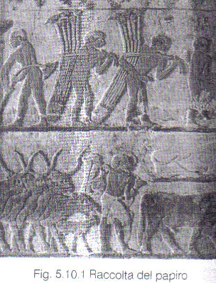

Esaminiamo lo studio geometrico nei popoli del bacino del Tigri e dell'Eufrate, cioè gli Assiro-Babilonesi.
Nella tavoletta Plimpton 322 esiste una serie di colonne di numeri. Denotando con a e b le prime due colonne, a queste lettere corrispondono i valori di a²-b², 2ab, a²+b² . I numeri interi contenuti in queste colonne costituiscono le terne pitagoriche. Infatti il quadrato del numero maggiore risulta uguale alla somma dei quadrati degli altri due numeri. I tre numeri si possono interpretare come le dimensioni, rispettivamente, dell'ipotcnusa e dei cateti di un triangolo rettangolo. I Babilonesi hanno determinato ben 38 terne pitagoriche; di esse solo 15 sono presènti nella tavoletta Plimpton 322.
I popoli mesopotamici assumevano, come valore approssimato di k, il numero 3 cioè la sua parte intera. Prima della scoperta, avvenuta nel 1936, di alcune tavolette trovate a Susa si riteneva che le conoscenze geometriche dei popoli mesopotamici fossero pressocché inesistenti. Queste tavolette (Fig. 5.10.2) hanno permesso di scoprire come i Babilonesi conoscessero i rapporti fra le aree ed i quadrati dei lati di alcuni poligoni regolari; in questo caso il valore ottenuto per re era molto vicino a quello determinato dagli Egiziani. La geometria veniva considerata dai Babilonesi come un buon esercizio aritmetico o algebrico. Nelle tavolette assiro babilonesi il teorema di Pitagora era abbastanza diffuso. In una delle tavolette conservate a Yale è presente la figura di un quadrato con la sua diagonale. I valori numerici del lato e della diagonale forniscono un rapporto che si avvicina al valore di $\sqrt{2}$ a meno di un milionesimo. È necessario però precisare che le tavolette vennero usate e scritte fino al tardo Medioevo, difficile è quindi l'attribuzione del periodo storico esatto alle tavolette ritrovate; il lavoro di datazione è tuttora in corso.
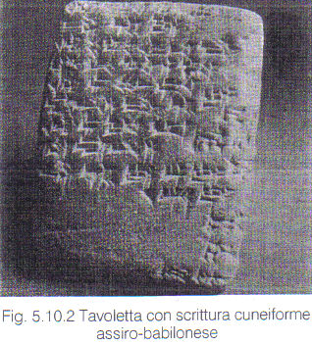
La geometria babilonese aveva scopi essenzialmente pratici; lo dimostra un problema nel quale veniva richiesto come dividere l'eredità di un terreno a forma di triangolo rettangolo fra sei fratelli.
LE ORIGINI DELLA GEOMETRIA DEDUTTIVA
[R. Trudeau – La rivoluzione non euclidea – Bollati Boringhieri]

C'era una volta, intorno al 600 a. C., un uomo di nome Talete, che inventò ciò che chiamiamo "scienza".
Prima di Talete i filosofi non pensavano in termini astratti; invece di cercare i princìpi celati dietro gli eventi insoliti che la natura poneva loro di fronte, cercavano dei personaggi. Nacquero così i miti, storie popolate da dei e dee, i cui rapporti reciproci e con gli uomini davano origine ai fenomeni naturali, come la primavera, il tuono, le eclissi e così via.
Oggi è facile fare dell'ironia sui miti dell'antichità, ma essi vennero creati da uomini e donne di genio: da un lato fornivano una spiegazione onnicomprensiva dei fenomeni naturali, dall'altro offrivano un legame fra umanità e natura che rendeva l'universo meno spaventoso. In effetti, la scienza presenta un solo vantaggio rispetto al mito, vale a dire la capacità di predire i fenomeni naturali con una precisione mai raggiunta dal mito.
Talete (625-547 circa) riteneva che la natura, lungi dall'operare per capriccio, o in seguito alle vicende fantastiche degli dei, agisse secondo princìpi intelligibili agli uomini; fu lui a introdurre l'astrazione nello studio della natura.
In particolare, Talete introdusse l'astrazione in geometria; prima di lui "geometria" (dal greco geo, terra, e metrein, misurare) significava "agrimensura", e le figure geometriche erano oggetti particolari, come recinti o campi.
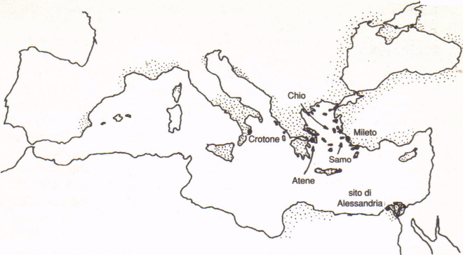
Egli invece le concepì come forme astratte, e analizzando alla luce di questa intuizione la congerie di indicazioni geometriche, regole pratiche e formule empiriche, che era stata tramandata da Babilonesi ed Egizi vi scoprì un ordine. Notò cioè che alcuni fatti geometrici erano deducibili a partire da altri. E suggerì, e fu un'idea straordinaria, di fare della geometria, per quanto possibile, un'attività puramente speculativa.
Talete era greco, naturalmente, e visse in una città allora al centro della cultura greca: Mileto, sulla costa occidentale dell'Asia Minore (attualmente Turchia). Poco distante da Mileto vi è l'isola di Samo che diede i natali a Pitagora (quando Talete aveva circa cinquant'anni).
Pitagora (570-495 circa) si nutrì delle teorie scientifiche di Talete e abbracciò in particolare la sua concezione della geometria.
Abbandonata l'Asia Minore, studiò per un periodo di tempo in Egitto e infine si stabilì a Crotone, città della Magna Grecia. Qui fondò la "società dei pitagorici", una comunità di uomini e donne che seguivano rituali quasi religiosi, particolari regimi alimentari e manifestavano per la matematica, concepita come chiave di lettura della natura, una profonda dedizione. La comunità ebbe vita breve - alcuni decenni - ma le sue dottrine influenzarono il pensiero greco a lungo; ancora a distanza di secoli, non pochi filosofi dell'area mediterranea si consideravano "pitagorici" e sostenevano la superiorità della matematica sulle altre scienze. Da un certo punto di vista, considerata l'influenza che su Platone ebbero le idee pitagoriche, si può sostenere che la scuola pitagorica abbia influenzato il pensiero occidentale fino ai giorni nostri. ("Tutta la filosofia - ha detto A. N. Whitehead - è una serie di note a Platone").
I pitagorici fecero proprio il programma di Talete che voleva fare della geometria una scienza deduttiva e il loro maggior contributo in questo senso fu una rilevante scoperta che aiutò a stabilire dei criteri per la correttezza delle dimostrazioni. Talete aveva dedotto i suoi teoremi usando un misto di logica e intuizione ma i pitagorici scoprirono che logica e intuizione possono essere contraddittorie.
Ecco cosa accadde. Siano AB e CD due segmenti (fig. 1). Diremo che un terzo segmento XY è una "misura comune" di AB e CD se esistono due numeri interi m ed n tali che XY riportato m volte consecutivamente abbia la stessa lunghezza di AB e XY riportato n volte abbia la stessa lunghezza di CD. Per esempio, se AB è lungo 36 centimetri e CD 10 centimetri, un segmento XY di 2 centimetri è una misura comune dei due segmenti con m=18 e n=5: infatti, riportando XY 18 volte consecutivamente si ottiene una lunghezza di 36 centimetri, quella di AB, e riportandolo 5 volte si ottiene una lunghezza di 10 centimetri, pari a quella di CD. Era intuitivamente evidente ai primi pitagorici che fosse possibile trovare una misura comune per ogni coppia di segmenti, sebbene potesse essere necessario prendere XY molto piccolo per poter misurare esattamente sia AB che CD. Poiché AB/CD = (m • XY)/(n • XY) = m/n è un numero razionale (cioè un rapporto di numeri interi), la loro intuizione prevedeva che il quoziente di due lunghezze fosse sempre razionale.
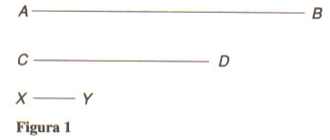
Prendiamo ora un quadrato con lato di lunghezza 1 e tracciamo una diagonale (fig. 2). Applicando il teorema di Pitagora al triangolo rettangolo FGH, otteniamo FH² = FG² + GH² = 1² + 1² = 2, e dunque FH = $\sqrt{2}$, sicché il rapporto FH/FG tra le lunghezze di FH e FG è ancora uguale a $\sqrt{2}$/1 = $\sqrt{2}$. Se i primi pitagorici avessero avuto ragione nell'asserire che il rapporto di due lunghezze è sempre razionale, allora $\sqrt{2}$ sarebbe razionale. Ma uno dei pitagorici posteriori (probabilmente Ippaso di Metaponto, dopo il 430 a.C.) scoprì, con un ragionamento non basato principalmente sull'intuizione, che $\sqrt{2}$ non è razionale.
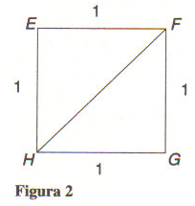
Dimostrazione che $\sqrt{2}$ non è razionale. Ogni numero razionale può essere "ridotto ai minimi termini", cioè espresso come quoziente di numeri interi "primi tra loro", ovvero senza fattori comuni (tranne 1); per esempio, 360/75 = 24/5 ove 24 e 5 non hanno fattori comuni. Perciò, se $\sqrt{2}$ fosse razionale, si dovrebbe poter scrivere $\sqrt{2}$ = p/q, dove p e q sono interi senza fattori comuni. Elevando al quadrato si ottiene 2 = p²/q², e moltiplicando per q² si ottiene 2q² = p². Ciò significherebbe che p² è pari, poiché è il doppio di un numero intero. I pitagorici avevano precedentemente dimostrato che solo numeri pari hanno quadrati pari, e perciò sapevano che, se p² è pari, lo è anche p. Ciò comporta due conseguenze: 1) p è il doppio di un numero intero (questo è il significato dell'essere "pari") che chiamiamo r, e quindi p = 2r; 2) q è dispari, poiché abbiamo detto che p e q non hanno fattori comuni, e un q pari avrebbe il fattore 2 in comune con p.
Ora, per la (1), sostituendo 2r a p nell'equazione 2q² = p², otteniamo 2q² = (2r)² ossia 2q² = 4r². Dividendo per 2 si ottiene q² = 2r² e perciò q², essendo il doppio di un intero, è pari. Come già prima, questo implica che q sia pari (solo i numeri pari hanno quadrati pari). Ma abbiamo appena affermato in (2) che q è dispari! Poiché l'ipotesi che $\sqrt{2}$ sia razionale ci ha portato a una contraddizione, la logica ci costringe a concludere che $\sqrt{2}$ non è razionale.
Giunti a questo punto, i pitagorici erano perplessi: intuitivamente, sembrava loro evidente che $\sqrt{2}$, rapporto di due lunghezze, dovesse essere razionale, ma d'altra parte erano ugualmente certi, sulla base della logica, che $\sqrt{2}$ non era razionale.

Se la comunità matematica avesse deciso di accettare l'intuizione come più probante della logica il futuro della matematica sarebbe stato decisamente differente; ma essa decise a favore della logica, e da allora i matematici si sono abituati a seguire la logica e a non fidarsi dell'intuizione.
Affermare che i matematici non ritengono affidabile l'intuizione non vuole comunque dire che questa sia stata bandita dalla matematica; al contrario, gli asserti fondamentali su cui ogni ramo della matematica si sviluppa, gli "assiomi", sono accettati senza dimostrazione sostanzialmente per il loro contenuto intuitivo. L'intuizione inoltre ha un ruolo importante nella scoperta dei teoremi; in caso contrario i matematici passerebbero gran parte del loro tempo cercando di dimostrare enunciati falsi. Semplicemente, non si accetta l'evidenza intuitiva come conclusiva.
L'eredità della scuola pitagorica risiede in ciò che i matematici odierni chiamano "rigore", un modo di pensare caratteristico che mira a separare il più possibile la matematica dalle sue origini concrete e pratiche; i termini vengono definiti e i princìpi vengono formulati avendo la massima cura di non introdurre surrettiziamente ipotesi non esplicitate, e i teoremi sono dimostrati usando la sola logica.
Nel secolo V a.C., quando ancora la matematica non era una disciplina rigorosa, i matematici avevano già elaborato lunghe serie di teoremi geometrici in cui ogni teorema veniva dedotto, in modo non formale, da quelli precedenti; ogni serie iniziava da generalizzazioni dell'esperienza che naturalmente non erano dimostrate.
Con l'ampliarsi della portata di queste catene deduttive, emerse la proposta di grande audacia che forse sarebbe stato possibile unirle tutte in un unico sistema basato su un ristretto numero di generalizzazioni dell'esperienza, che avrebbe potuto contenere una vasta gamma di conoscenze geometriche elementari. Verso la fine del secolo, più o meno all'epoca della dimostrazione della non-razionalità di $\sqrt{2}$, Ippocrate di Chio stabilì questo risultato in un libro intitolato Elementi.
In seguito, mentre si procedeva a rendere rigorosa la matematica, vennero formulati altri sistemi geometrici completi. Ad ognuno di questi sistemi ci si riferiva come agli Elementi e probabilmente ognuno, avendo assiomi più semplici, logica più rigorosa o più teoremi, si presentava come un miglioramento dei precedenti. Questa serie culminò con i famosi Elementi di Euclide, opera ultimata all'incirca nel 300 a.C.
Gli Elementi di Euclide costituiscono un unico sistema deduttivo di 465 teoremi che contiene non solo una enorme quantità di geometria elementare ma anche numerosi elementi di algebra e di teoria dei numeri. La loro organizzazione e il loro livello ne fecero il testo di riferimento di geometria; in effetti ben presto eclissarono ogni tentativo di sistemazione precedente.
Gli Elementi (d'ora in poi questo titolo si riferirà solo all'opera di Euclide) sono il libro di testo di maggior successo mai scritto. Hanno avuto infatti più di mille edizioni e sono stati adottati fino al secolo scorso (e di tanto in tanto lo sono ancora oggi). Ma è ancora più significativo il fatto che, fin dal loro primo apparire, siano divenuti per gli scienziati una pietra di paragone: essi rappresentano l'archetipo del trattato scientifico. Perciò studiare la forma e i limiti degli Elementi è come curiosare nei recessi più profondi dell'attività scientifica.
Considerando l'importanza di quest'opera, è sorprendente quanto poco si sappia del suo autore; gli studiosi hanno persino dubbi nel datare la vita di Euclide, e si sa solo che fiorì intorno al 300 a.C., quando il centro degli studi matematici e filosofici si stava spostando da Atene ad Alessandria d'Egitto, fondata da Alessandro Magno alle foci del Nilo. Quivi Euclide fondò, presso il Museo, una scuola matematica ma, a parte questo, tutto ciò che di lui si sa ci è noto attraverso due aneddoti. Il primo racconta di uno studente che iniziando a studiare geometria gli chiede: "Cosa ci guadagno a imparare queste cose?", al che Euclide, per tutta risposta, chiama un servo e gli ordina: "Dagli una moneta, poiché vuoi lucrare dalla conoscenza". Nell'altro, si racconta del re Tolomeo I che gli chiede: "Esiste in geometria una strada più breve degli Elementi?" ed Euclide risponde: "Non esiste via regia alla geometria".
Gli Elementi costituiscono l'esempio più antico in nostro possesso di ciò che oggi viene chiamato "sistema assiomatico".

Notiamo che vi sono due tipi di termini tecnici. Il significato dei termini definiti (punto 3) è assegnato facendo riferimento a termini (di entrambi i tipi) già introdotti; perciò, almeno in relazione a quei termini precedenti, i termini definiti sono completamente privi di ambiguità. Sfortunatamente, non è possibile eliminare l'ambiguità per tutti i termini: dopotutto, i dizionari sono circolari (fig. 4). È perciò necessario accettare che nel sistema vi siano termini (di solito desunti dal linguaggio quotidiano) di cui non si può dare una definizione precisa; questi sono i termini "primitivi" del punto 1. Naturalmente si dovrà porre la massima cura nel precisare il significato da attribuire ad ogni termine primitivo, ma nessuna spiegazione potrà garantire che tutti lo intendano nel medesimo modo.

Sistema Assiomatico
- Si introducono i termini tecnici fondamentali del discorso, e se ne chiarisce il significato. Questi termini base vengono detti termini primitivi.
- Viene fornito un elenco di enunciati primari che riguardano i termini primitivi. Affinchè il sistema non sia vuoto di senso per il lettore, egli dovrà trovare questi enunciati accettabili, in quanto veri, in base alle spiegazioni fornite in 1. Questi enunciati primari vengono detti assiomi.
- Tutti gli altri termini tecnici sono definiti sulla base di termini già introdotti. I termini tecnici che non sono termini primitivi vengono detti termini definiti.
- Tutti gli altri enunciati del discorso sono dedotti logicamente da enunciati già accettati o dimostrati. Questi enunciati derivati vengono detti teoremi.
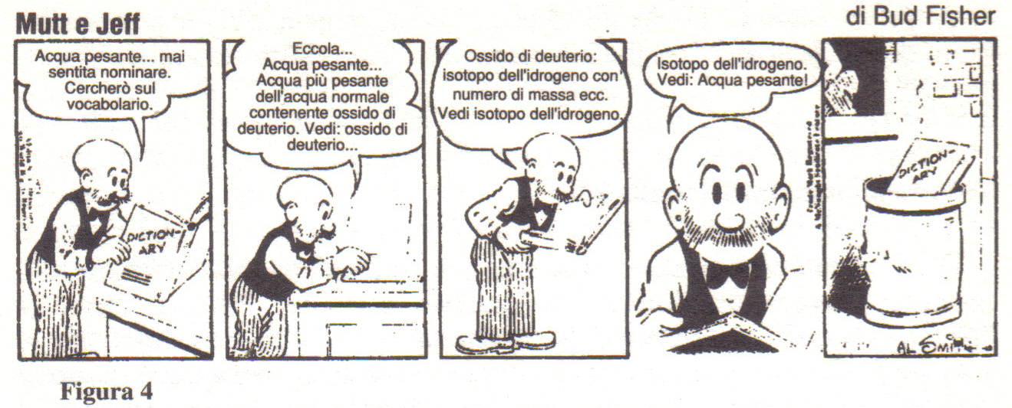

Analogamente, vi sono due tipi di enunciati; proprio come non tutti i termini possono essere definiti, così non tutti gli enunciati possono essere dedotti. Di conseguenza, gli enunciati di cui al punto 2 vengono accettati senza dimostrazione in quanto esterni alla struttura formale del sistema (all'interno del sistema sono considerati semplicemente dei presupposti). Questi enunciati forniscono il punto di partenza da cui tutti gli altri (punto 4) sono dedotti logicamente.
Indice degli Elementi di Euclide
- Libri I-II-III-IV Geometria del piano
- Libro V Proporzioni
- Libro VI Similitudine nel piano
- Libri VII-VIII-IX (libri aritmetici) Teoria dei numeri interi e razionali
- Libro X Irrazionali)
- Libri XI-XII-XIII Geometria dello spazio

Di Ippaso di Metaponto si dice che fosse stato escluso dalla cerchia dei pitagorici per le sue idee politiche progressiste. Oltre a ciò, e alla sua scoperta che $\sqrt{2}$ non è razionale, tutto quello che si sa di lui è che studiò le proprietà del dodecaedro regolare (fig. 3). 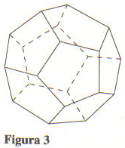
Ippocrate di Chio, geometra greco, fiorì ad Atene attorno al 450-420 a.C. Allievo forse di Enopide a Chio, si diede in un primo tempo, a quanto dice Aristotele, al commercio: poi, derubato dei suoi averi, si fermò ad Atene e si dedicò tutto alla geometria. Ippocrate fu il fondatore della scuola geometrica ateniese ed è da considerare come il primo grande geometra greco. Ippocrate si occupò di due problemi che dominano tutta la geometria greca: la quadratura del cerchio e la duplicazione del cubo.
Tolomeo Soler, un generale di Alessandro Magno, capostipite di una dinastia di regnanti greci in Egitto che terminò con Cleopatra VII (la famosa Cleopatra) nel 30 a.C. (Da non confondersi con l'astronomo Claudio Tolomeo, che visse ad Alessandria intorno al 150 d.C).

